Documentación

Programa: [Programacion Multimedia 2D]

Autor: Jose Luis Rojas Jiménez

Índice de contenidos

1. Documentación de usuario final: 2
1.1. Guía de usuario 2
1.2. FAQ (Preguntas frecuentes) 2
1.3. Solución de problemas comunes 2
2. Documentación técnica para desarrolladores 3
2.1. Introducción al software 3
2.2. Arquitectura del sistema 3
2.3. Estructura del código 3
2.4. Especificaciones de API 3
2.5. Dependencias y configuraciones 3
3. Guías de instalación y despliegue 4
3.1. Requisitos previos 4
3.2. Instrucciones de instalación 4
3.3. Despliegue 4
3.4. Pruebas y verificación 4
4. Mantenimiento y soporte 5
4.1. Manejo de errores 5
4.2. Registro de cambios (changelog) 5
4.3. Soporte y contacto 5

1. Documentación de usuario final:

1.1. Guía de usuario
Ayuda: Incluye instrucciones sobre cómo utilizar el software. Usa capturas de pantalla, diagramas y ejemplos para hacerla más accesible.
Este es un juego de plataformas basado en un entorno en 2D donde un jugador puede moverse a izquierda, derecha, saltar y disparar. El objetivo es evitar la colision con NPCs (personajes no jugadores).
Controles:
- Flecha arriba: Salta.
- Flecha abajo: Baja ( si hay plataformas para moverse havia bajo).
- Flecha izquierda y derecha: Mueve al jugador hacia la izquierda o derecha.
- Barra espaciadora: Dispara una bala en la direccion en la que el jugador está mirando.
Objetivo del juego:
El jugador debe evitar las colisiones con NPCs ( personajes controlados por la computadora), que se mueven aleatoriamente por el mapa. Si el jugador colisiona con un NPC, el juego termina y se muestra el mensaje “GAME OVER”, Además, el jugador puede disparar balas para eliminar a los NPCs.

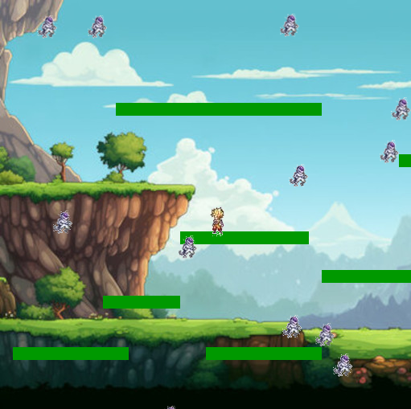

1.2. FAQ (Preguntas frecuentes)
Ayuda: Responde preguntas comunes para facilitar el soporte y resolver dudas rápidamente.
¿Por qué mi jugador cae constantemente?
El jugador caerá debido a la gravedad si no esta tocando una plataforma.
¿Como puedo cambiar la velocidad de mis NPCs?
Se pueden modificar en el codigo dentro de la clase npc cambiando el valor de la velocidad dentro de la clase npc.

1.3. Solución de problemas comunes
Ayuda: Describe errores comunes que puedan surgir y sus posibles soluciones.
Problema: No puedo moverme hacia la izquierda y la derecha.
Solucion: Verifica que no haya errores en la consola del navegador. Los controles entan configurados con las teclas de flechas. SI no puedes moverte, asegurate quw el codigo este correcto.

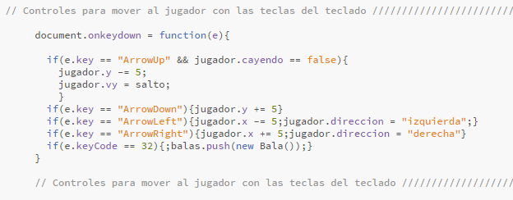

Problema: Los Npcs no se mueven.
Solucion: Asegurate de que los metodos mueve y rebota esten correctamente implementados y que el codigo de movimiento y rebote esté siendo llamado en el bucle.

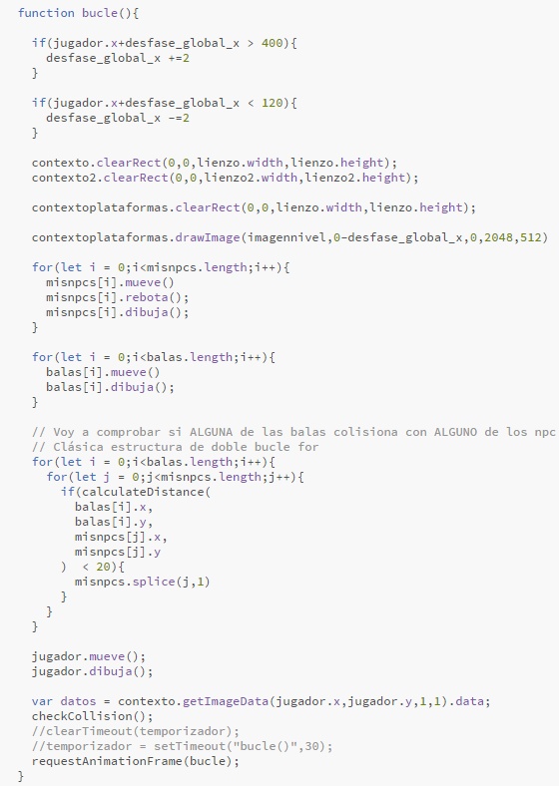

2. Documentación técnica para desarrolladores

2.1. Introducción al software
Ayuda: Explica de qué se trata el software, su propósito, características principales y tecnologías utilizadas.
Juego simple de plataformas 2D que utiliza HTML, Javascript. El objetivo del jugador es moverse en un escenario con plataformas, evitar caida y disparar balas para eliminar NPCs, tambien incluye colisiones de plataformas, gravedad y rebote de NPCs.

2.2. Arquitectura del sistema
Ayuda: Incluye diagramas de arquitectura y una descripción de los componentes principales (como bases de datos, servidores, API, etc.) y cómo interactúan entre sí.
El sistema esta basado en un archivo estructurado en HTML con contenido en JavaScript para manejar la logica del juego. El archivo está estructurado en multiples lienzos para organizar las diferentes partes del juego:
Canvas de fondo, canvas de plataformas y canvas de jugador y NPCs.
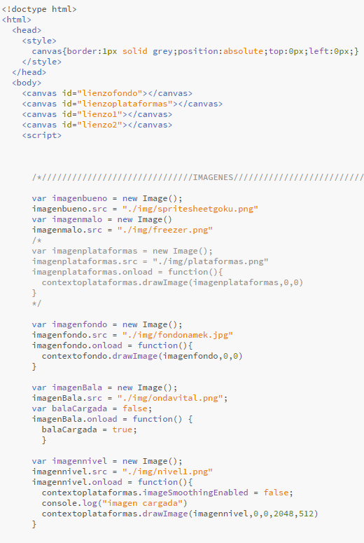

2.3. Estructura del código
Ayuda: Explica cómo está estructurado el código. Incluye una descripción de directorios y archivos, así como los principales módulos y sus responsabilidades.
Javascript: Contiene toda la logica del juego, incluyendo el manejo de eventos de teclado, el movimiento de los personajes, las colisiones y la actualizacion de la pantalla
Modulos principales:
Jugador: controla el movimiento y la muerte del jugador
NPC: Controla el movimiento de los NPCs
Bala: controla las balas disparadas por el jugador
El codigo tambien gestiona la colision con las plataformas y la deteccion de colisiones entre npcs y balas

2.5. Dependencias y configuraciones
Ayuda: Enumera las dependencias del software y cómo instalarlas. Proporciona detalles de configuración, como archivos de configuración, variables de entorno y bases de datos.
El codigo depende de los siguientes elementos:
- HTML y CSS: Para estructurar la interfaz del juego.
- JavaScript: Para manejar la logica del juego.
- Canvas: Para la renderizacion del juego.

3. Guías de instalación y despliegue

3.1. Requisitos previos
Ayuda: Lista los requisitos del sistema, como versiones específicas de software, hardware, y permisos necesarios.

3.2. Instrucciones de instalación
Ayuda: Proporciona una guía paso a paso para instalar el software en diferentes entornos (desarrollo, producción, etc.).
- Descarga o clona el repositorio que contiene el archivo html y las imagenes necesarias
- Abre el archivo html
- Despliegalo en un servidor local

3.3. Despliegue
Ayuda: Explica cómo desplegar el software, ya sea en servidores locales o en la nube. Agrega procedimientos de actualización y rollback.
Este juego esta diseñado para ejecutarse localmente. Requiere de un servidor local, en nuestro caso XAMMP para desplegarlo.

3.4. Pruebas y verificación
Ayuda: Detalla cómo ejecutar pruebas para asegurarse de que el software está funcionando correctamente después de la instalación.
Para probar el juego, abre el archivo html en el navegador desde un servidor y verifica que las mecanicas funcionen correctamente.
Asegurate de que las imagenes y los npcs se carguen correctamente y que el jugador pueda moverse, saltar y disparar.

4. Mantenimiento y soporte

4.1. Manejo de errores
Ayuda: Indica cómo capturar y manejar errores, incluyendo una lista de códigos de error y mensajes explicativos.
Error de carga de imagen: Asegurate de que las rutas de las imagenes sean correctas y que los archivos de imagen esten disponibles en el directorio correspondiente
Error en javascript: se puede usar console.log() y try/catch para rastrear problemas con el codigo.

4.2. Registro de cambios (changelog)
Ayuda: Detalla los cambios realizados en cada versión, incluyendo nuevas características, correcciones y mejoras.
Hemos implemantado las siguientes mejora:
En la clase bala le hemos metido una imagen a la bala
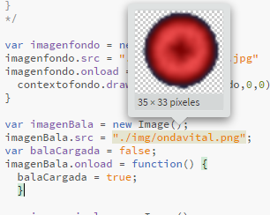

Al colisionar con un npc o caer al vacio me muetre un mensaje de GAME OVER

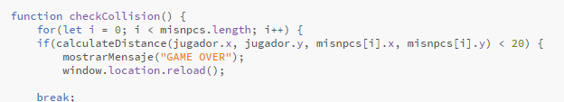

4.3. Soporte y contacto
Ayuda: Proporciona información sobre cómo obtener soporte técnico, ya sea por correo, teléfono, o sistemas de tickets.
Envíe un correo electronico a soporte@luroji.com con una descripcion detallada del problema, o bien al numero de telefono proporcionado.

